Nr sprawy DAZ-2401/5/21/PU Załącznik nr 1
- Agregat prądotwórczy spalinowy - Gospodarstwo Kosów
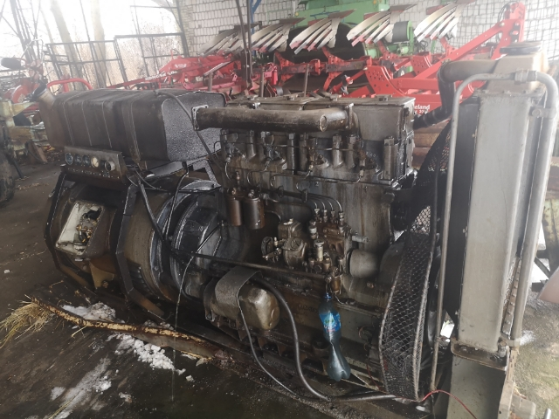
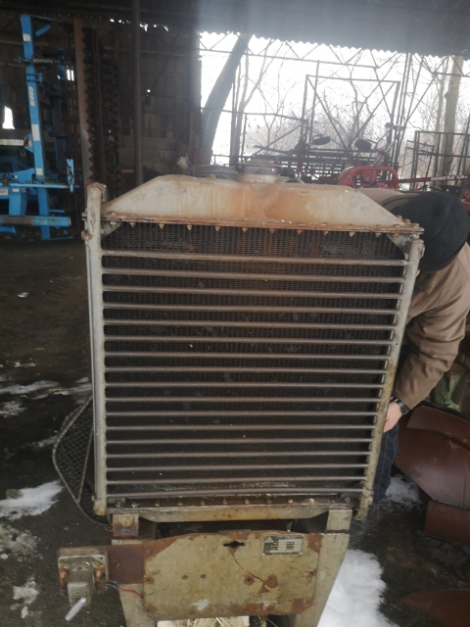

- Agregat prądotwórczy spalinowy - Kosów – Ferma kur
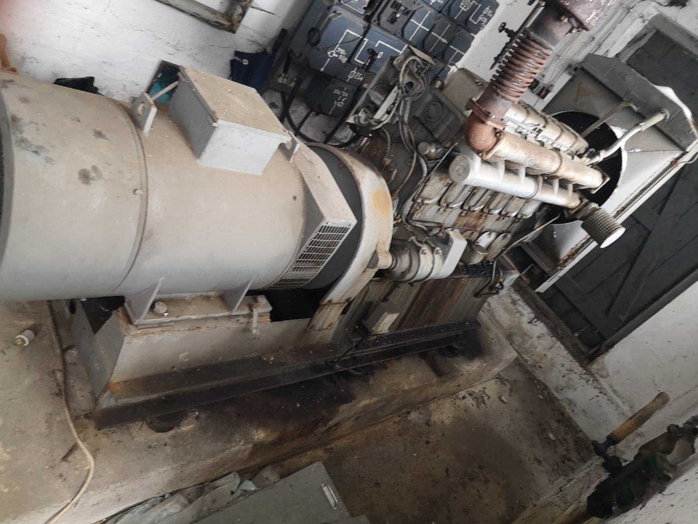
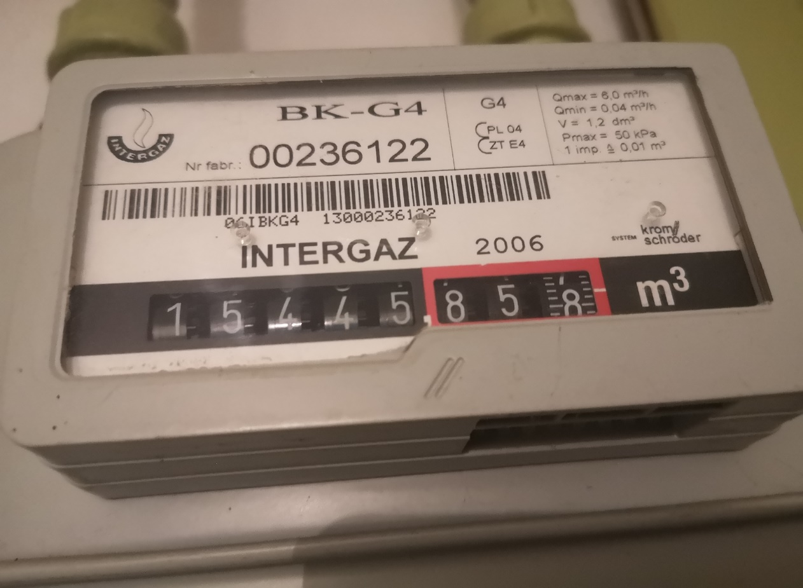

- Beczka asenizacyjna - Gospodarstwo Kosów
